Miércoles
19
de abril

Tercero de Primaria
Artes

El camino a los colores complementarios.

Aprendizaje esperado: utiliza diversos materiales y practica las técnicas elegidas para preparar el trabajo artístico colectivo bidimensional.

Énfasis: reconoce que con los colores primarios y secundarios surgen los complementarios y clasifica colores cálidos y fríos dentro de la estrella cromática.

¿Qué vamos a aprender?

Aprenderás a reconocer que con los colores primarios y secundarios surgen los complementarios y los clasificaras en cálidos y fríos dentro de una estrella cromática.

¿Qué hacemos?

Recuerdas cuáles son los colores primarios y cuáles los secundarios. ¡Comencemos!

Actividad 1. El color.

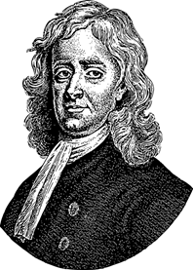

Isaac Newton
https://drive.google.com/file/d/1jDHQu3VzR9RUThCX-HNY51qc8WW2XTv1/view?usp=sharing

Primero te voy a contar que Issac Newton, un científico inglés que vivió hace más de 300 años, encontró que básicamente la luz blanca está formada por tres colores: rojo, verde y azul. Este fenómeno fue descubierto al hacer pasar un rayo de luz blanca por medio de un prisma de cristal, produciendo un haz de luz que se dividió en un espectro de colores, idéntico al del arco iris.

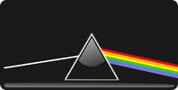

Refracción del prisma
https://drive.google.com/file/d/13HWgkhMs0o8oYiB_yqWje7vJdwgRK7KU/view?usp=sharing

El arcoíris es de los fenómenos más bonitos que existen en la naturaleza y lo que más me gusta es que casi siempre que aparece viene acompañado con el aroma de la lluvia.

Así como el olor, el color es una propiedad que podemos apreciar gracias a nuestros sentidos, es decir, que podemos percibir estas propiedades, pero no medirlas, sólo podemos apreciarlas.

En las artes el color es todo un tema con muchos años de investigación y los artistas han tomado caminos muy variados para utilizar y proponer el color.

Hay tantos colores y cambian según los materiales, oh, y también hay tantas técnicas distintas como hemos visto en esta clase.

Hay muchas técnicas diferentes para utilizar colores, por lo mismo nos vamos a referir a ellos como los colores pigmento, sin importar su presentación, a todos aquellos que encontramos en nuestros materiales como son las pinturas acrílicas, los lápices de color, la plastilina, las hojas de colores o los gises pastel.

¿Los colores que usamos en nuestras clases de arte son los colores pigmento?

Actividad 2. Esquema de colores primarios y secundarios.

Muy bien, ahora para empezar recordaremos lo que son los colores primarios y los secundarios.

COLORES PRIMARIOS
Rojo | Azul | Amarillo

Recuerda que los colores primarios se llaman así porque son los principales, es decir los primeros, los originales, los que no podemos obtener por la mezcla de otros, sino que, al contrario, son la base de todos los demás.

Esto quiere decir que a partir de los colores primarios se pueden conseguir otros colores.

Acuérdate que los primarios en pigmento son solo tres colores: rojo, amarillo y azul.

Seguro recuerdas que a partir de estos tres colores podemos obtener una cantidad muy variada de colores o tonos al mezclarlos entre sí.

Colores secundarios.

azul + amarillo = verde | amarillo + rojo = naranja | azul + rojo = violeta o morado

Entonces, el resultado de la combinación de dos colores primarios da como resultado a los colores secundarios.

Los colores secundarios se hacen al mezclar las siguientes combinaciones: azul + amarillo = verde; el color amarillo + rojo = naranja y el color azul + rojo = violeta o morado.

Actividad 3. Ejercicio recordando cómo se obtienen los colores secundarios.

Explora una manera muy fácil de crear colores secundarios, distinta a los experimentos de esta semana. Mezcla un poquito de pintura con dos colores primarios para ver qué es lo que sucede.

Toma con el gotero un poco de pintura (de 2 colores primarios distintos) y coloca unas gotitas sobre unos círculos de cartulina blanca, debes colocar la misma cantidad de pintura.

Si es necesario, agrega unas gotitas de agua para que los pigmentos se puedan mezclar mejor.

Por ejemplo, si mezclas el amarillo con el rojo te da el naranja, que también algunos llaman anaranjado.

¿Qué color secundario te gustaría obtener? y ¿Cuáles colores primarios necesitas para lograrlo?

Si quieres obtener el color verde, ocupa el amarillo y el azul.

Muy bien, ahora ayúdame a obtener el color morado o violeta, ¿Qué colores debemos utilizar?

Ya vimos cómo podemos obtener los colores secundarios: naranja, verde y violeta, y aunque hay una variación de tono entre las hojas de colores y los pigmentos, podemos distinguir que pertenecen a la misma familia de colores que son:

¡Los colores secundarios!

Actividad 4. Colores complementarios y el círculo cromático.

Sabes que una cualidad de los colores es que pueden transmitir sensaciones como tranquilidad o energía.

Para continuar con la ruta de color ahora vamos a ver en qué consisten los colores complementarios, ¿Te imaginas cuáles son?

Los colores complementarios vienen en parejas y se puede decir que son opuestos.
A mí me suena que se ubican frente a frente y esta combinación o contraste nos produce una sensación.

Se puede decir que de cierta forma así es y para mostrarlo vamos a ir construyendo una rueda de colores (círculo cromático) con los colores primarios y secundarios.

En esta rueda de color podemos ver como los colores complementarios son colores que se sitúan enfrente de otro. Los colores primarios, rojo, amarillo y azul, tienen cada uno su color complementario: naranja, verde y violeta que a su vez es un color secundario y que ocupan el lado opuesto en la rueda.

Entiendo que un color complementario puede ser primario o secundario porque (coexisten) vienen juntos,

Cuando tomamos un color primario su color complementario será un color secundario, ¿Cuando tomamos un color secundario su color complementario será…?

¿...un color primario?

Sí, puede ser que sea algo complicado de entender al principio, pero es más fácil cuando los ves en acción, por eso traje la rueda de colores, ¡Vamos a jugar con ella!

Haremos lo siguiente: vamos a descubrir los colores complementarios con la rueda de color.

Actividad 5. Juego: La rueda del color.

Yo voy a nombrar un color y tú tienes que decirme su color complementario.

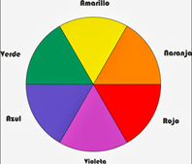

Vamos a empezar con un color primario: El azul.

Si es color primario entonces su color complementario es un secundario. Mmmm el color es el verde.

¡Oh! creo que vamos demasiado rápido, aunque el verde es un color secundario no es el complementario del azul.

¿La Rueda de color nos ayuda a descubrir el color complementario del azul que es?

El naranja.

Entonces el complementario del color naranja es el azul.

El naranja es un color secundario porque se obtiene de dos colores primarios como el color verde es color secundario que se obtiene de los colores primarios azul y amarillo, por lo tanto, su complementario es un color primario mmm, es el rojo.

Mira ahora podemos ver como en la rueda de colores el color rojo es el opuesto del verde, es muy claro verlo en la rueda porque es el color que está justo enfrente.

Sí, en la rueda ocupan la misma dirección, pero opuesta nos falta el ¡amarillo!

El color amarillo es primario entonces su complementario será, ¿Un primario?

No, recuerda que el complementario de un primario corresponde a un secundario.

El color complementario del amarillo es el ¡Violeta!

Ahora hemos comprendido un poco mejor las relaciones que existen entre estos colores de la rueda o también conocida como el círculo cromático.

Actividad 6. Reconocer colores cálidos y fríos en obras pictóricas.

Primero creamos colores secundarios mezclando colores primarios y luego descubrimos los colores complementarios. He escuchado que existen colores cálidos y fríos. ¿A qué se refiere eso?

Mira, te recuerdo que el círculo cromático se divide en dos áreas: los colores cálidos y los colores fríos. Tienes razón, se me estaba olvidando ese detalle. Los colores cálidos son aquellos que se relacionan con las tonalidades de luz que refleja el sol, los tonos amarillos, rojizos y anaranjados o hasta marrones, por ejemplo. Al apreciarlos nos transmiten la sensación de calor, todos ellos se encuentran juntos en un lado del círculo cromático.

Los colores fríos son los comprendidos entre el azul y el verde y los asociamos con el agua, el hielo o la calma de un cielo azul y como vemos, se encuentran juntos, del otro lado del círculo.
Para abordar este tema vamos a ver cómo ciertos artistas utilizan en su obra estas paletas de colores.

Observemos esta obra se titula Juegos infantiles y es de la artista mexicana Herminia Pavón, ¿Qué colores puedes observar? ¿Son cálidos o fríos? ¿Qué sensación nos da esta pintura?

Juegos infantiles de Herminia Pavón, 2009
https://drive.google.com/file/d/19DQfuJ54zeZ9DnYZma0Q8ifjUXahTMR2/view?usp=sharing

Veo los colores rojo, naranja, amarillo. aunque también hay algunos tonos azules, pero en mi opinión definitivamente predominan los colores cálidos, me imagino que son unos niños jugando en un día que hace mucho calor.

Es una obra que utiliza muchos colores cálidos, y aquí hay un dato muy interesante. ¿Recuerdas cuál era el color complementario del naranja? Justamente el azul, y vemos que la artista utilizó ese tono para dar pequeños toques a su pintura, además, Herminia tiene una manera de ver la pintura muy interesante, ella dice que los colores se transforman y bailan al ritmo de los personajes, habla de crear una sinfonía cromática que comunique alegría. ¿Qué padre no?

Veamos la siguiente pintura: Encuentro entre mar y desierto del muralista oaxaqueño Ulises Martínez.
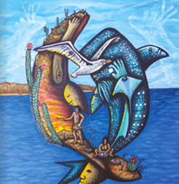

Encuentro entre mar y desierto de Ulises Martínez, 2020
https://drive.google.com/file/d/1VJ490TttxAq8bo6G3o8iLgXnPH3jT9AC/view?usp=sharing

Aquí observamos colores azules, grises, algunos violetas, y esta obra es interesante porque plantea de manera muy clara el contraste que hay entre colores cálidos y fríos, justamente para representar el desierto utilizó cálidos como amarillo, naranja.

Tiene ambos colores, tanto cálidos como fríos, pero creo que predominan los fríos, porque el azul se encuentra en casi toda la obra.

Veamos la siguiente obra pictórica.

Encuentro de dos culturas o El Mestizaje de Raúl Anguiano (1993)
https://drive.google.com/file/d/1a7QcVhlHaYRZlIOlPJf16zEj0DN4i1K7/view?usp=sharing

El siguiente es un mural de Raúl Anguiano que justamente se encuentra en el interior del edificio de la SEP. Observémoslo con calma e identifiquemos qué colores están plasmados y las sensaciones que nos comunica la obra.

Veo tonos azules, morados, un poco de rojos en la parte de abajo y en el centro amarillo.

Tal como lo has notado este mural contiene varios colores tanto fríos como cálidos, vemos como en la parte de arriba y hacia los extremos se encuentran colores fríos, muchos azules, verdes y en la parte de abajo, un contraste con rojos, es decir colores cálidos.

¡Qué interesante notar las diferencias de los colores en las pinturas! Y aún más, ¡notar como los colores complementarios se encuentran en muchas de las obras pictóricas!

Ahora tenemos más elementos para apreciar el color en las obras, por último, vamos a mirar la siguiente obra:

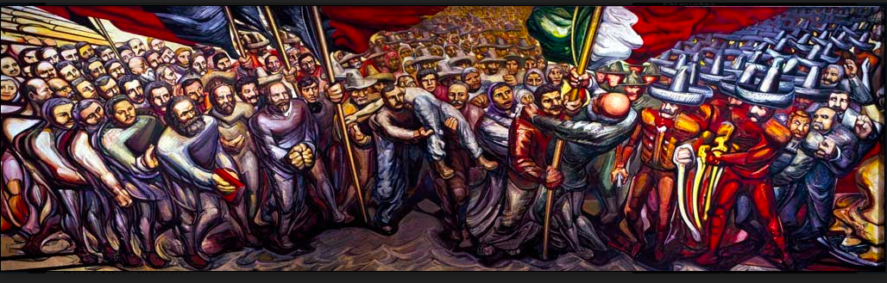
Del porfirismo a la revolución de David Alfaro Siqueiros (1957-1966)
https://drive.google.com/file/d/1C9PBSIN5VZ_NwQCxPEMvvOr-91dPuRcK/view?usp=sharing

Esta obra se trata del mural llamado: Del porfirismo a la revolución del gran David Alfaro Siqueiros, y tardó 9 años en realizarlo.

Este maravilloso mural se encuentra en el Museo Nacional de Historia. Representa un momento histórico de nuestro país, es impresionante.

Pues este mural se encuentra lleno de colores, tanto cálidos como fríos, veo rojos, naranjas, amarillos, morados, ¡hay! creo que veo todo el círculo cromático.

El manejo del color de Siqueiros tiene un estilo propio muy marcado, tiene tonos tanto cálidos como fríos, pero logra ordenarlos y combinarlos de una manera que del lado izquierdo del mural vemos que predominan más colores fríos y del lado derecho colores cálidos, observa.

En la clase de hoy aprendiste sobre el origen de los colores complementarios, los identificaste en el círculo cromático y también los identificaste en algunas obras pictóricas de artistas mexicanos. Para ello, recordaste los colores primarios y secundarios.

El reto de hoy:

Te invito a que identifiques, ¿Qué colores prefieres o te gustan más? ¿Cálidos o fríos?

Si te es posible consulta otros libros y comenta el tema de hoy con tu familia.

¡Buen trabajo!

Gracias por tu esfuerzo.

